Procedura de lucru - Unificare Produse

Cuprins

Cum functioneaza ? 1

Unificarea produselor din zona buffer 1

Vizualizare pe companii 2

Selectarea produsului master 2

Depistarea corespondentelor 3

Selectarea corespondentelor corecte 4

Marcare ca promotie 5

Atasarea de produse la un produs deja unificat 5

Corectia unei validari gresite 7

Corectia unui produs Scala 7

Exemple de situatii posibile de unificare 8

1. Doua Produse Scala din aceeasi companie cu acelasi EAN care au coduri Scala care incep cu 7 si respectiv 9 8

2. Doua Produse Scala din aceeasi companie cu acelasi EAN care au coduri Scala care incep ambele cu 7 8

3. Doua Produse Scala din aceeasi companie cu acelasi EAN, unul este produs de baza iar celalalt este o promotie a produsului de baza 9

4. Doua Produse Scala din aceeasi companie cu acelasi EAN care sunt relationate la un produs cu alt cod EAN. 9

5. Doua Produse Scala cu acelasi EAN cu corespondent in alte companii. Intr-o companie este blocat in celelalte nu este. 10

6. Erori de introducere cod EAN. Doua produse boromir diferite (paine, rahat) cu acelasi cod EAN. 10

7. Doua produse Scala care reprezinta acelasi produs Boromir cu acelasi cod EAN care sunt din divizii diferite in companii diferite. 10

8. Cazuri de posibile erori: 11

# Cum functioneaza ?

## Unificarea produselor din zona buffer

Aplicatia de unificare se acceseaza intotdeauna din meniul **Setari >> Validare Produse >> Buffer Produse >> Validare Produse**

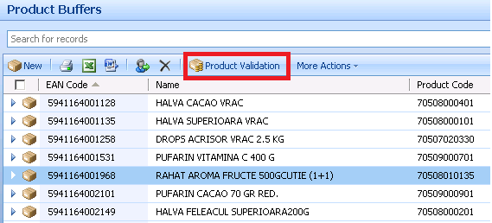

### Vizualizare pe companii

Sistemul permite afisarea produselor filtrate pe companii selectand vizualizarea de lista din dreapta sus ca in imaginea:

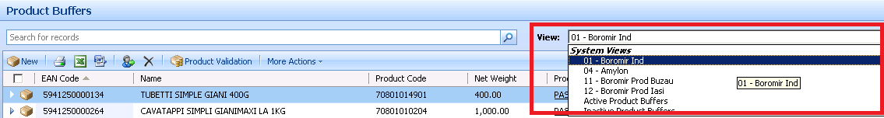

### Selectarea produsului master

Aplicatia de unificare tine cont de produsul selectat pentru unificare. Produsul selectat va deveni **master**.

In figura de mai sus produsul selectat ca fiind master este RAHAT AROMA FRUCTE 500GCUTIE (1+1).

Intotdeauna aplicatia de unificare va afisa informatia considerata **master** in partea de sus dupa cum se arata si in figura de mai jos.

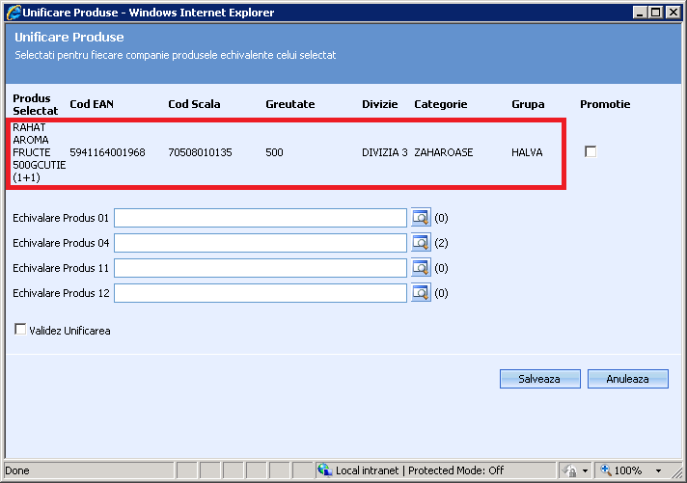

### Depistarea corespondentelor

Pentru fiecare produs selectat din buffer se vor specifica acele coduri din cele 4 companii Scala corespondente.

In dreptul fiecarei companii se afiseaza numarul de produse cu acelasi cod EAN gasite, produse care sunt **posibile** corespondente pentru produsul selectat ca **master**.

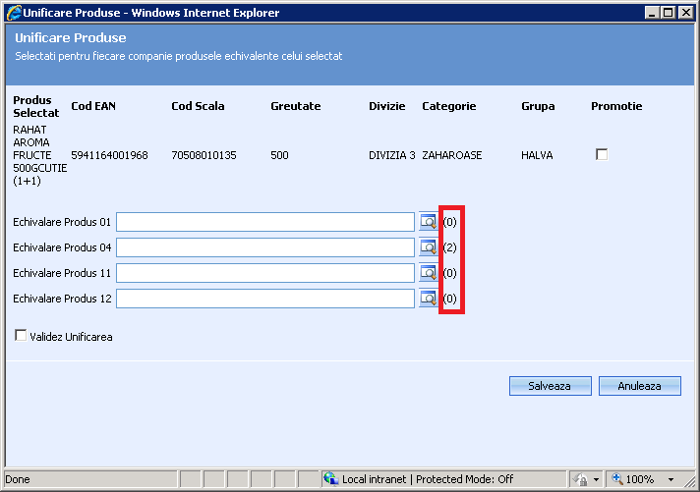

### Selectarea corespondentelor corecte

In cazul de mai sus se va apasa pe butonul de cautare a produselor pentru compania 04,

se va verifica corespondenta intre acestea si produsul selectat ca fiind master si se vor selecta doar acelea care **corespund ca si gretuate, divizie, categorie, grupa**.

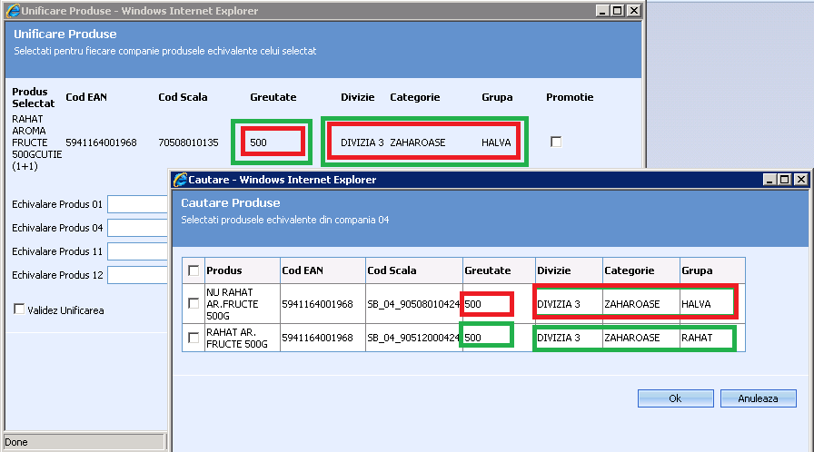

In cazul in care nu sunteti sigur de corespondenta intre produse, inainte de a valida trebuie confimat cu oamenii de la vanzari.

In cazul in care un produs este gresit in Scala (*in imaginea de mai sus al doilea produs este din alta grupa*) atunci acesta nu se va selecta spre unificare,

urmand a fi corectat in Scala si apoi unificat.

Cand au fost selectate toate produsele corespondente produsului master se va bifa “**Validez Unificarea**” si se apasa “**Salveaza”**.

Dupa salvare se va crea un produs in productie si se vor disparea din lista buffer toate produsele selectate spre unificare (inclusiv produsul master).

### Marcare ca promotie

In cazul in care produsul unificat este o promotie se poate specifica acest lucru la momentul validarii prin bifarea campului “**Promotie**” din partea dreapta sus ca in imaginea

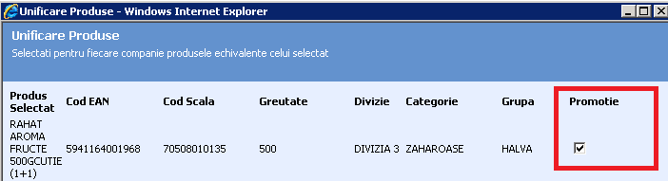

## Atasarea de produse la un produs deja unificat

Exista situatia in care pentru un produs deja unificat in CRM se mai creaza un produs nou corespondent in Scala.

De exemplu in cazul in care o anumita promotie a fost initial definita doar in compania 01 si ulterior ea s-a definit si in compania 04.

Promotia din compania 01 a fost deja trecuta in productie. In acest caz in momentul in care se va incerca unificarea promotiei din compania 04,

aplicatia va afisa automat intr-un camp suplimentar produsul echivalent din productie, respectiv promotia din compania 01 deja validata.

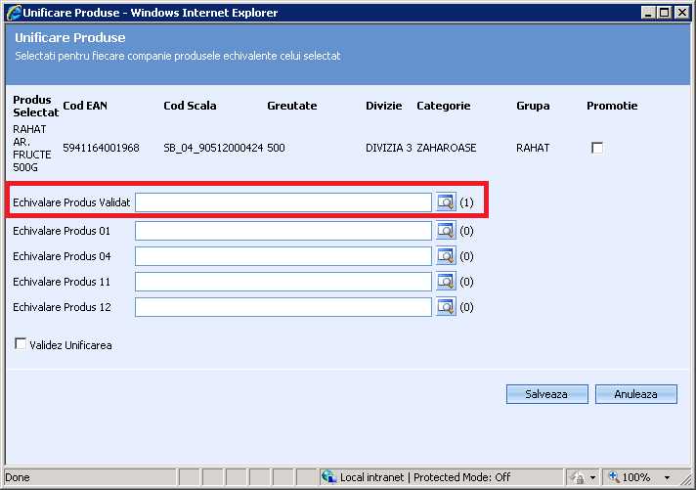

In acest caz se va selecta ca si master promotia din compania 01.

Automat aplicatia va schimba masterul ca fiind promotia din compania 01 (vezi imaginea de mai jos) si va adauga codul promotiei din compania 04

ca si corespondent al promotiei din compania 01.

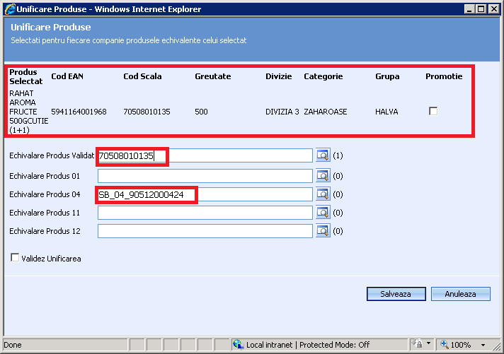

Dupa Validare si Salvare codul SB_04_90512000424 se va adauga la codurile corespondente promotiei din compania 01.

Produsul SB_04_90512000424 dispare din lista de produse de validat.

## Corectia unei validari gresite

In cazul in care s-a unificat gresit o serie de produse este nevoie de corectie.

Corectia se face prin stergerea produsului gresit unificat din productie.

ATENTIE: In cazul in care s-au definit entitati relationate la produse in CRM acestea se vor sterge automat de catre sistem in momentul stergerii produsului.

Trebuie sa va asigurati ca toate informatiile legate de produsul pe care doriti sa-l stergeti se vor putea reintroduce in sistem.

Produsul va putea fi reunificat a doua zi dupa ce se va rerula importul de date din Scala.

## Corectia unui produs Scala

In cazul in care un produs din zona de buffer este gresit acesta va trebui sa fie corectat in Scala inainte de a fi unificat.

Se va face corectia in Scala iar aceasta se va repercuta in CRM a doua zi dupa ce se va rula importul de date din Scala.

# Exemple de situatii posibile de unificare

## 1. Doua Produse Scala din aceeasi companie cu acelasi EAN care au coduri Scala care incep cu 7 si respectiv 9

Situatia apare atunci cand produsul este inregistrat ca produs productie cat si ca marfa. Se inregistreaza vanzari pe ambele produse.

Cod EAN: 5941300000022

**CodScala Nume Grupa/Categ/Div Blocat Companie**

70701000201 COZONAC CACAO-RAHAT 400G 0701 07 01 0 01

90701000201 COZONAC CACAO-RAHAT 400G 0701 07 01 0 01

BZ_70701000601 COZ CACAO+RAHAT 400GR VL 0701 07 01 0 11

Rezolvare:

Se selecteaza produsul 90701000201 din zona de buffer ca fiind master.

Sistemul va afisa codurile corespondente

70701000201 - compania 01

BZ_70701000601 - compania 11.

Se selecteaza corespondentele propuse de aplicatie si se salveaza.

## 2. Doua Produse Scala din aceeasi companie cu acelasi EAN care au coduri Scala care incep ambele cu 7

Cazul Paste Gianni si Paste SP (Spicu)

Cod EAN: 5941250000691

**CodScala Nume Grupa/Categ/Div Blocat Companie**

70801030101 FIDEA CUIBURI GIANI 200 G 0801 08 02 0 01

70801030601 FIDEA CUIBURI 200 GR SP 0801 08 02 0 01

BZ_90801030101 FIDEA CUIBURI 0,200 KG 0801 08 02 0 11

IS_90801030101 FIDEA CUIBURI 0,200 KG 0801 08 02 0 12

Rezolvare:

Se selecteaza unul din produsele BZ_90801030101 sau IS_90801030101 din zona de buffer ca fiind master. Sa presupunem ca alegem BZ_90801030101

Sistemul va afisa codurile corespondente:

70701000201, 70801030601 - compania 01

IS_90801030101 - compania 12

Se selecteaza corespondentele propuse de aplicatie si se salveaza.

## 3. Doua Produse Scala din aceeasi companie cu acelasi EAN, unul este produs de baza iar celalalt este o promotie a produsului de baza

Cod EAN: 5941300001159

**CodScala Nume Grupa/Categ/Div Blocat Companie**

70701001001 COZONAC STAFIDE 400 G 0701 07 01 0 01

90701000720 xCOZONAC NUCA-STAFIDE 400G (2+1) 0701 07 01 1 01

90701000725 xCOZONAC NUCA-STAFIDE 400G (11+1) 0701 07 01 1 01

90701000745 xCOZONAC NUCA-STAFIDE 400G (7+1) 0701 07 01 1 01

90701001001 COZONAC STAFIDE 400 G 0701 07 01 0 01

BZ_70701001301 COZONAC STAFIDE 400 GR 0701 07 01 0 11

Rezolvare:

Se unifica mai intai produsul de baza COZONAC STAFIDE 400 G

Se selecteaza produsul 90701001001 din zona de buffer ca fiind master.

Sistemul va afisa codurile corespondente:

70701001001, 90701000720, 90701000725, 90701000745 - compania 01

BZ_70701001301 - compania 11

Se selecteaza doar acele corespondente care corespund ca si greutate neta.

In cazul nostru 70701001001 si BZ_70701001301 restul fiind promotii cu greutati nete diferite de 400 gr.

Se salveaza.

Apoi se unifica promotiile. Luam ca exemplu xCOZONAC NUCA-STAFIDE 400G (2+1)

Se selecteaza produsul 90701000720 din zona de buffer ca fiind master.

Sistemul va afisa codurile corespondente:

90701000725, 90701000745 - compania 01

Dintre aceste corespondente nu se va alege nici un cod deoarece cantitatile si promotiile sunt diferite intre ele.

Se salveaza fara nici un alt cod corespondent.

## 4. Doua Produse Scala din aceeasi companie cu acelasi EAN care sunt relationate la un produs cu alt cod EAN.

Pastele spirale, tuburi, melci etc se vand ca PASTE VRAC, biscuitii cu aroma asortata, cacao si cocos se vand ca BISCUITI VRAC

Cod EAN: 5941446000221

**CodScala Nume Grupa/Categ/Div Blocat Companie**

70504010301 DIVERTIS BISCUITI CREMA ASORTATA 250 0504 05 03 0 01

70504010401 DIVERTIS BISCUTI CREMA CACAO 250 0504 05 03 0 01

70504010601 DIVERTIS BISCUITI CREMA COCOS 250G 0504 05 03 0 01

Produsul VRAC in cazul acesta ar fi (de validat de catre BOROMIR)

**EAN CodScala Nume Pret**

**NECOMPLETAT** 70504011313 xDIVERTIS BISC CACAO VRAC 4.5 KG 6.33000000

Rezolvare:

In cazul in care produsul master nu are cod EAN completat sau este diferit de codul EAN al produselor corespondente sistemul nu permite unificarea lor.

Sistemul permite doar unificarea produselor care au acelasi cod EAN !

In cazul in care produsul master pentru un anumite produs nu apare in zona de buffer atunci este necesara completarea codului EAN in Scala pentru produsul master.

Apoi, cand acesta va aparea in zona de buffer va putea fi unificat.

## 5. Doua Produse Scala cu acelasi EAN cu corespondent in alte companii. Intr-o companie este blocat in celelalte nu este.

Cod EAN: 5941487002185

**CodScala Nume Grupa/Categ/Div Blocat Companie**

70202014801 xCOVRIGEI SUPERIORI CU MAC 100 G (16 PG+4) 0202 02 01 1 01

91201010301 COVRIGEI CU MAC (16+4) 1201 12 01 0 11

Rezolvare:

Produsele corespondente se unifica chiar daca sunt sau nu blocate.

## 6. Erori de introducere cod EAN. Doua produse boromir diferite (paine, rahat) cu acelasi cod EAN.

Rezolvare:

In acest caz este necesara corectia in Scala a codurilor EAN. Dupa efectuarea corectiei se va face unificarea.

## 7. Doua produse Scala care reprezinta acelasi produs Boromir cu acelasi cod EAN care sunt din divizii diferite in companii diferite.

Cod EAN: 5941164002170

**CodScala Nume Grupa/Categ/Div Blocat Companie**

70508000601 HALVA FELEACUL CACAO 400G 0508 05 03 0 01

90508000138 HALVA FELEACUL CACAO 400 GR - EXP 0508 05 03 0 04

90508000538 HALVA FELEACUL CACAO 400 GR 0508 05 03 0 04

90508000601 HALVA FELEACUL CACAO 400 0508 05 03 0 04

GR - 18 LA PRET DE 15

70603000201 HALVA CACAO 0,400 KG 0603 06 01 0 11

Rezolvare:

In acest caz este necesara corectia in Scala a codurilor EAN. Dupa efectuarea corectiei se va face unificarea.

## 8. Cazuri de posibile erori:

Cod EAN: 5941164001081

**CodScala Nume Grupa/Categ/Div Blocat Companie**

70508010103 RAHAT AROMA FRUCTE VRAC 0508 05 03 0 01

90508010206 NU RAHAT AR. FR. VRAC 0508 05 03 0 04

90512000203 RAHAT AR. FR. VRAC 0512 05 03 0 04

Rezolvare:

In acest caz este necesara corectia in Scala a codurilor EAN. Dupa efectuarea corectiei se va face unificarea.